**課題用に新規プロジェクト「TryTouchEvent」を作成して下さい。**

**「空のアクティビティー」で新規作成する。**

**・名前：課題で指定されたプロジェクト名（）**

**・言語：Java**

**・最小SDK：API 23: Android 6.0(Marshmallow)**

**課題05_1**

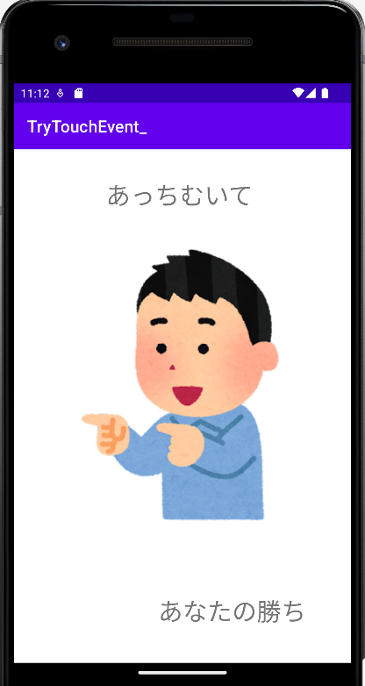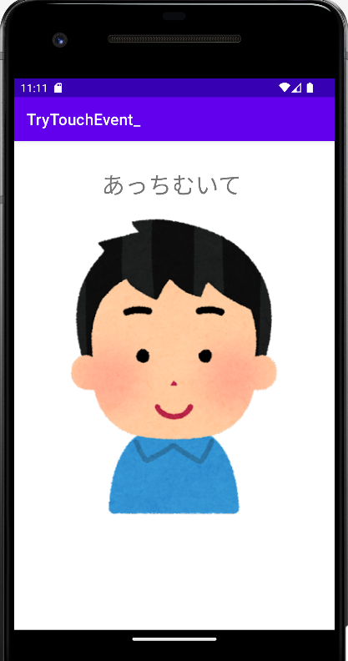**あっちむいてホイのゲームアプリを作成しなさい**

**要件①：Touchイベントを使用していること**

**要件②：フリックする度に画像が変わること**

**要件③：勝敗のテキストが表示されていること**

**要件④：**

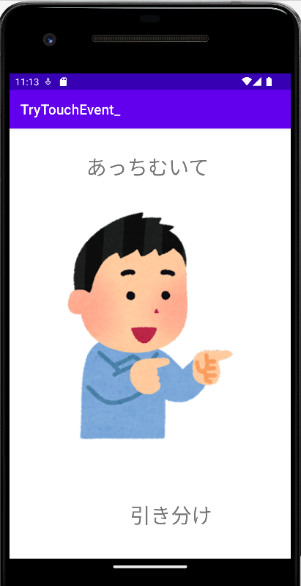

**自主制作展示までのこり….**